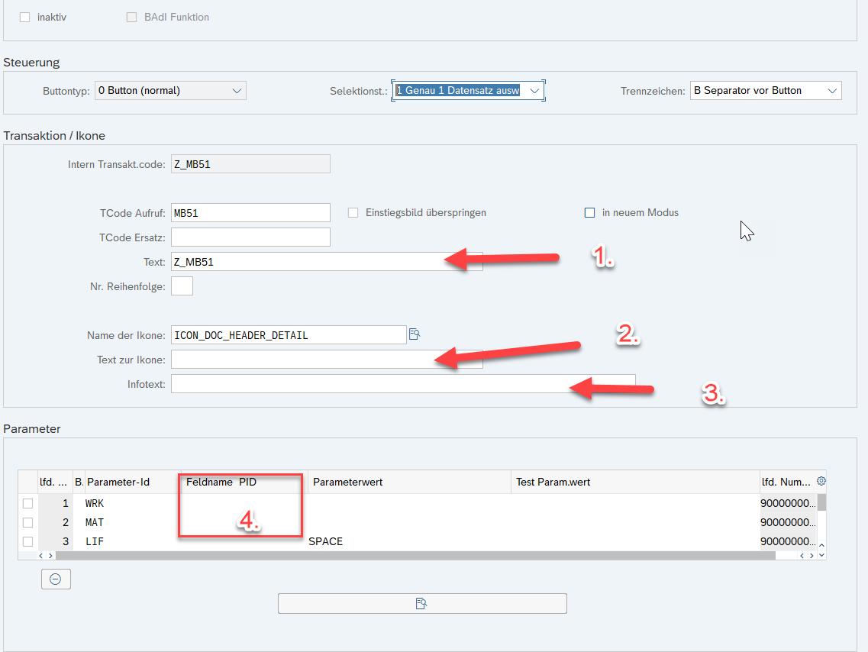

Es wurde ein neuer Button Z_MB51 angelegt ( Einzelsicht aus Aggregation )
System FQ0.
Bei der Anlage wurden
- Ein Text eingeben
- Der Text zur Ikone hinterlegt
- Der Infotext zur Ikone hinterlegt
- Die Feldnamen hinterlegt.
Beim Speichern wurde
- Der Text mit der internen Transaktion gefüllt
- Der Text zur Ikone nicht gespeichert
- Der Infotext zur Ikone nicht gespeichert
- Die Feldnamen gespeichert (Vermutung da der Aufruf funktioniert ), sind in der Abzeige nicht sichtbar.

Auf System FE0 nachvollziehbar:
Eingabe bei Anlage:
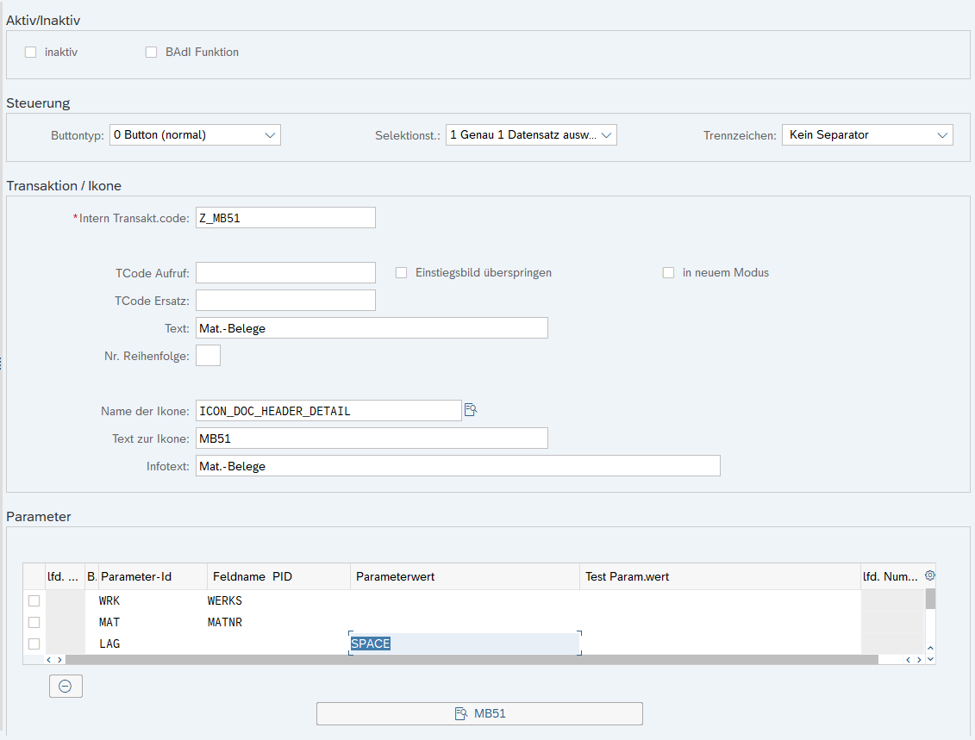
Anzeige nach Speichern